Практическая работа № 11
Построение диаграммы размещения
Тема: Гостиница
1. Диаграмма размещения.
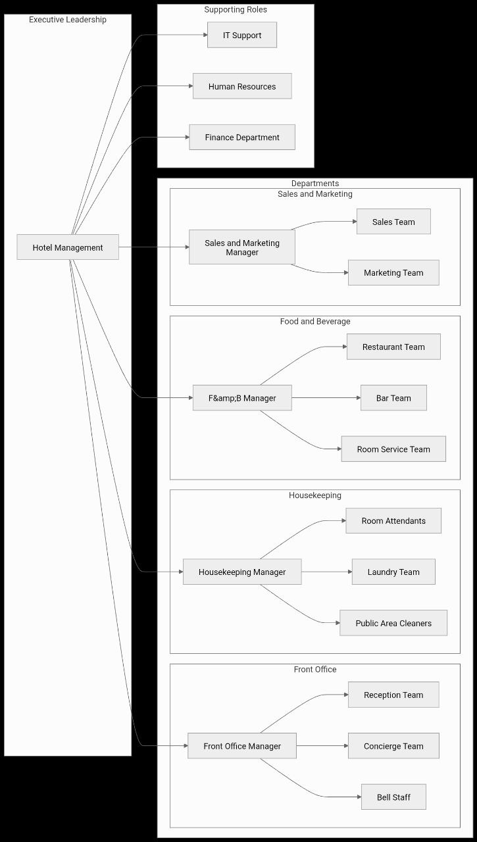
2. Диаграмма размещения программных компонентов.
